“思源群”项目开发计划

1．引言 1
1.1编写目的 1
1.2项目背景 1
1.3定义 2
1.4参考资料 2
2．项目概述 2
2.1工作内容 2
2.2条件与限制 9
2.3产品 9
2.4运行环境 9
2.5服务 9
2.6验收标准 9
3．实施计划 9
3.1任务分解 9
3.2进度 10
3.3预算 10
3.4关键问题 10
4．人员组织及分工 10
5．交付期限 11

1．引言

1.1编写目的
编写出明确的开发计划书，让委托方了解项目的开发计划，明确项目的工作内容、开发进度、资金预算等。

1.2项目背景
- 多年未见的校友，大都换手机，找不到号码，想出来聚一聚却找不齐人。
- 虽有人人网、QQ、微博等社交工具，但人人网主要是在校人员使用，毕业后大都不再使用。QQ、微博等工具虽然大众化，却不够专一，找人也比较麻烦。
- 本软件专门针对

1.3定义
思源群：本软件的名称。
发微博：指在本软件中发出的一条新动态，形式类似新浪微博。

1.4参考资料
【可包括：
- 项目经核准的计划任务书、合同或上级机关的批文；
- 文档所引用的资料、规范等；列出这些资料的作者、标题、编号、发表日期、出版单位或资料来源。】

2．项目概述

2.1工作内容
【简要说明项目的各项主要工作，介绍所开发软件的功能、性能等。若不编写可行性研究报告，则应在本节给出较详细的介绍。】
开发一款手机软件，主要目的是校友社交。
软件功能模块主要包括：
- 用户系统
- 发布系统
- 空间系统
- 好友系统
- 圈子系统
- 活动系统
各子系统功能用统一建模语言描述如下：
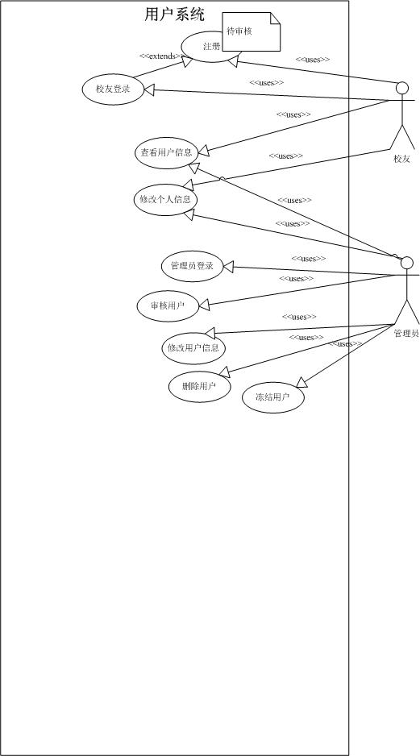
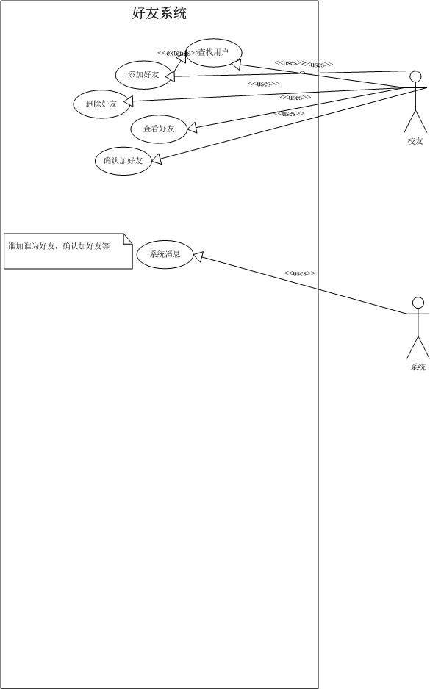
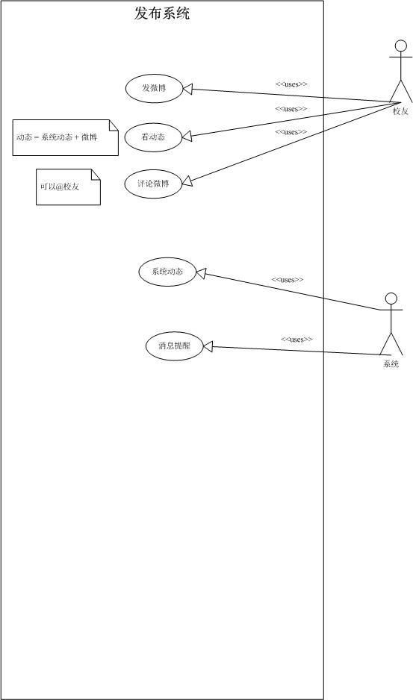
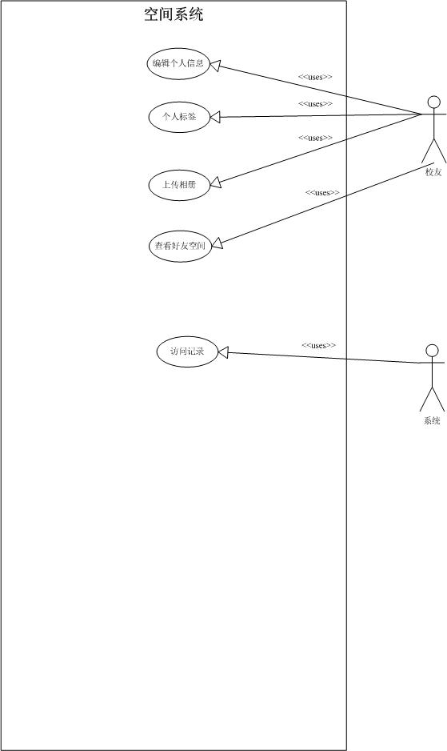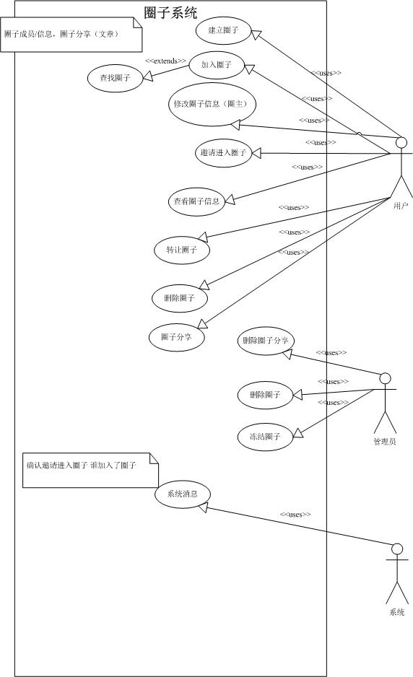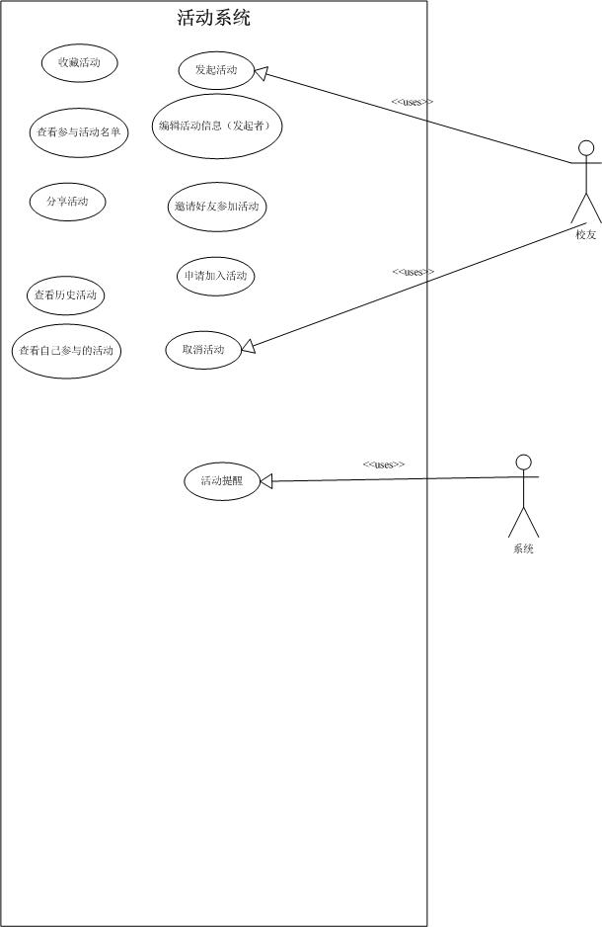

2.2条件与限制
【阐明为完成项目应具备的条件、开发单位已具备的条件以及尚需创造的条件。必要时还应说明用户及分合同承包者承担的工作、完成期限及其他条件与限制。】

2.3产品

2.3.1程序
软件名称定为“思源群”，取饮水思源之意。
客户端采用Java语言开发，在安卓系统上使用。
服务器端采用Node.js+MySQL架构，配合高速带宽的服务器，搭建高效稳定的软件系统。

2.3.2文档
除本文档（项目开发计划）外，开发方还提供用户手册与维护手册。

2.4运行环境
客户端：Android2.3以上手机、平板
服务器：Linux + Node.js + MySQL

2.5服务
应委托方要求，本软件应长期维护。

2.6验收标准
用户系统、好友系统、发布系统、空间系统、圈子系统、活动系统各功能正常使用，软件反应流畅，在网络状态良好的情况下无明显卡顿现象。

3．实施计划

3.1任务分解
软件分为6大系统，分阶段开发。采用自顶向下、逐步求精开发模式。

3.2进度
第一阶段：服务器购买与配置，数据库建立，用户界面设计，用户系统开发，用时2周。
第二阶段：好友系统、发布系统、圈子系统、活动系统、空间系统开发与优化，每个系统计划用时1周，共5周。
第三阶段：客户端、服务器的优化，用户界面美化。

3.3预算
阿里云服务器：3170元。
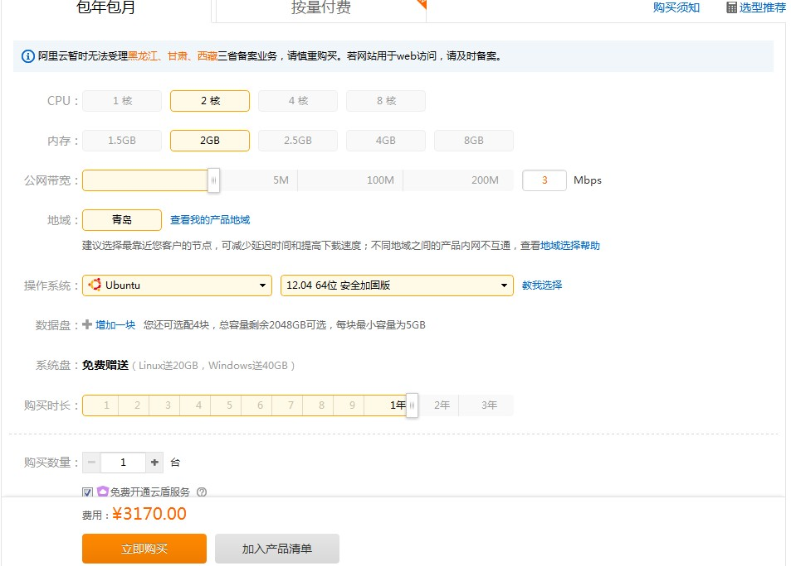
开发人员：25元/人/小时

3.4关键问题
由于临近期末考试，我们要进行课程复习，所以开发进度可能会受影响。我们会对开发时间进行相应调整。

4．人员组织及分工
服务器端开发：林亮、黄锐昌、张剑伟、唐杰英
客户端开发：张剑伟、唐杰英、黄廉温
UI设计：袁铫
文档编写：张剑伟

5．交付期限
7周后即2014年1月27日，系统第一期开发完成。进行各子系统的功能优化。

